 | 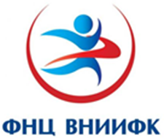 |  | 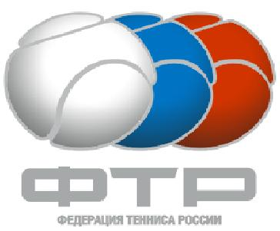

ПРОГРАММА ПОВЫШЕНИЯ КВАЛИФИКАЦИИ
ПО ТЕННИСУ

Информация для тренеров, инструкторов, специалистов по теннису

Федеральное государственное бюджетное учреждение «Федеральный научный центр физической культуры и спорта» (ФГБУ ФНЦ ВНИИФК) совместно с Общероссийской общественной организацией «Федерация тенниса России» (ФТР) объявляют об открытии курсов повышения квалификации по направлению «Подготовка теннисистов 9 - 14 лет на тренировочном этапе»

Образовательная организация: | ФГБУ ФНЦ ВНИИФК
 | Лицензия на осуществление образовательной деятельности № 1612 от 20.08.2015 г.

Наименование программы: | Подготовка теннисистов 9 - 14 лет на тренировочном этапе

Цель программы: | повышение квалификации специалистов по теннису

Объем часов: | 72 академических часа

Сроки обучения: | 1 ноября – 5 ноября 2017 г. – заочный модуль  6 ноября – 9 ноября 2017 г. – очный модуль

Место проведения: | ФГБУ ФНЦ ВНИИФК,  г. Москва, Елизаветинский пер., дом 10, стр. 1
Национальный теннисный центр им. Хуана Антонио Самаранча,
г. Москва, Ленинградское шоссе, дом 45 Б, стр. 2

Категория слушателей: | тренеры, инструкторы, специалисты по теннису

Учебный процесс обеспечивается высококвалифицированными преподавателями, научными сотрудниками, специалистами ФГБУ ФНЦ ВНИИФК и ФТР.

По окончанию обучения выдается удостоверение о повышении квалификации ФГБУ «Федеральный научный центр физической культуры и спорта» Минспорта России.

Оплата проезда слушателей к месту обучения и их проживания осуществляется за свой счет или средств командирующей организации (учреждения).

Заявки на участие направлять на электронную почту Tamara.Dolmatova@vniifk.ru Долматовой Тамаре Владимировне, руководителю учебного центра ФГБУ ФНЦ ВНИИФК, кон. тел.: 8 (499) 261-89-19, 8 (915) 018-44-52

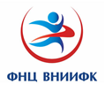 | Заявка на программу повышения квалификации  по направлению:  «Подготовка теннисистов 9 - 14 лет  на тренировочном этапе»

Фамилия, имя, отчество:

Адрес:

Место работы:

Должность:

Образование:

Форма оплаты обучения (юр. лицо/физ. лицо):

Паспортные данные:
(серия, номер, кем и когда выдан)

Контактный телефон:

e-mail:

В соответствии с приказом Министерства образования и науки Российской Федерации от 01 июля 2013 года № 499 «Об утверждении Порядка организации и осуществления образовательной деятельности по дополнительным профессиональным программам» слушателям для прохождения повышения квалификации необходимо представить следующие документы (возможно в сканированном виде по эл. почте)

1. копия паспорта;
2. копия диплома об образовании.

 | (подпись) | (Ф.И.О. )
 |  | «____»___________2017 г.

